تعليمات الشراء للمعدات والبرمجيات اللازمة الموصى بها

فيما يلي قائمة ببعض المعدات والبرمجيات اللازمة لتطبيق الاستبيانات الأساسية للمسح العنقودي متعدد المؤشرات. وتصف هذه القائمة المواد الرئيسية، بما في ذلك تلك التي يجب توريدها من خلال دائرة الإمدادات في منظمة اليونيسف (من خلال مكتب اليونيسف في البلاد) التي تتطلب تقديم الطلبات قبل أشهر عدة.

يرجى مراجعة بنود "نموذج احتساب المدة الزمنية لادراج الأسر والعمل الميداني، طاقم العمل الميداني والمستلزمات" لتقديرعدد الوحدات المطلوبة.

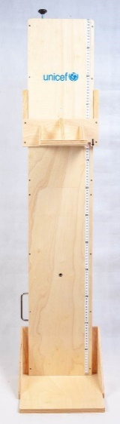
قبل الشروع في أي عملية شراء، يرجى تأكيد الطلب من المنسق الاقليمي للمسح العنقودي متعدد المؤشرات.

لوحات القياس الجسماني

يعتمد حجم لوحة القياس المطلوبة على ما إذا كان المسح ينوي قياس الأطفال دون سن 5 سنوات فقط أو إذا كان المسح يشمل أيضًا قياس الأطفال الذين تتراوح أعمارهم بين 5-9 سنوات. يجب طلب قياس واحد فقط، لأن المسح سيقيس الأطفال دون سن الخامسة على نفس اللوحة المستخدمة للأطفال الذين تتراوح أعمارهم بين 5-9 سنوات، إذا تم تضمينهم.

اذا سيتم قياس الأطفال دون سن 5 سنوات فقط:

جهاز قياس طول الرضّع/الأطفال المحمول مصنوع من الخشب، لوحان معبأة في علبة كرتون. 120 سم. كتالوج توريدات اليونيسف المادة رقم S0114530. مواد المخزون. يتم تغليف كل لوحتين اثنتين معاً في كرتونة واحدة بهدف توفير تكاليف الشحن. يبلغ سعر كل وحدتين (الكرتونة الواحدة): 169.35 دولار أمريكي (السعر الإرشادي حسب كتالوج دائرة التوريد في اليونيسف، آذار 2023).

اذا سيتم قياس الأطفال دون سن 5 سنوات وألأطفال الذين تتراوح أعمارهم بين 5-9 سنوات:

جهاز قياس طول الرضّع/الأطفال/البالغين المحمول مصنوع من الخشب، لوحان معبأة في علبة كرتون. 204 سم. كتالوج توريدات اليونيسف المادة رقم S0114540. مواد المخزون. يتم تغليف كل لوحتين اثنتين معاً في كرتونة واحدة بهدف توفير تكاليف الشحن. يبلغ سعر كل وحدتين (الكرتونة الواحدة): 258.63 دولار أمريكي (السعر الإرشادي حسب كتالوج دائرة التوريد في اليونيسف، آذار 2023).

هنالك لوحات وأجهزة قياس أخرى متوفرة في كتالوج التوريد. ويرجى العلم أن برنامج المسح العنقودي متعدد المؤشرات يتوقع تغيير توصيته إلى استعمال ألواح رقمية بمجرد توفرها في الأسواق. يرجى التواصل مع منسقي المسح العنقودي متعدد المؤشرات الإقليميين حول الخيارات وأحدث المعلومات.

يرجى محاولة التخطيط في أقرب وقت ممكن وطلب ما لا يقل عن 3 أشهر قبل البدء المقرر للعمل الميداني / التدريب على الاختبار القبلي. ستختلف مدة الشحن حسب نمط الشحن، ولكن معالجة الطلب وحدها ستطلب مدة لا تقل عن 6 أسابيع.

الموازين
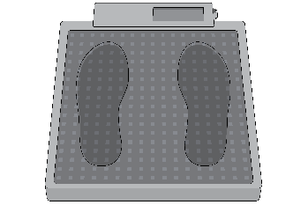
ميزان، الأم/الطفل، 150 كغ كحد أقصى - كتالوج دائرة التوريد في اليونيسف المادة رقم S0141025. مواد المخزون. سعر الوحدة: 107.14 دولار أمريكي (السعر الإرشادي حسب كتالوج دائرة التوريد في اليونيسف، آذار 2023). تتطلب الموازين استخدام وحدة من 6 بطاريات قلوية (تأتي مع الميزان)، وكل وحدة بطاريات تكفي لإجراء 5000 قايس على الأقل.

هنالك موازين أخرى متوفرة في كتالوج التوريد وخيارات لموازين تشحن على الطاقة الشمسية أو ذات إضافات أخرى. ويرجى العلم أن برنامج المسح العنقودي متعدد المؤشرات يتوقع تغيير توصيته إلى استعمال موازين ذات إضافات أخرى بمجرد توفرها في الأسواق. يرجى التواصل مع منسقي المسح العنقودي متعدد المؤشرات الإقليميين حول الخيارات وأحدث المعلومات.

يرجى محاولة التخطيط في أقرب وقت ممكن وطلب ما لا يقل عن 3 أشهر قبل البدء المقرر للعمل الميداني / التدريب على الاختبار القبلي. ستختلف مدة الشحن حسب نمط الشحن.

معدات ومستهلكات اختبار جودة المياه

إن فحص المياه من أجل التأكد من عدم تلوثها ببكتيريا إي كولاي يتطلب وجود مواد يتم شراؤها محلياً إضافة إلى مواد يتم توريدها وطلبها من دائرة التوريد في اليونيسف في كوبنهاغن. قم باستخدام "نموذج احتساب المدة الزمنية لادراج الأسر والعمل الميداني، طاقم العمل الميداني والمستلزمات" لاحتساب عدد الوحدات من كل مادة من المواد اللازمة

تشير الصورة والجدول أدناه إلى الأجهزة والمواد الاستهلاكية اللازمة لاختبار جودة المياه. تبلغ تكلفة أجهزة المجموعة حوالي 1500 دولار أمريكي لكل فريق، علاوة على ذلك، تبلغ تكلفة كل اختبار حوالي 2.50 دولارًا أمريكيًا. ستختلف هذه الحسابات اعتمادًا على تصميم العينة وتنفيذ المسح.

يرجى الحرص على التخطيط المسبق قدر الإمكان ورفع الطلبيات التي يتم طلبها من قسم الإمدادات باليونيسيف قبل 3 أشهر على الأقل من الموعد المحدد لبدء التدريب على الاختبار القبلي. يجب شراء المشتريات المحلية قبل شهر على الأقل من التدريب على الاختبار القبلي.

للحصول على الدعم الفني عن فحص جودة المياه والمساعدة في رفع طلبات الحصول على معدات فحص المياه، يرجى إرسال
بريد إلكتروني إلى الفريق العالمي للمسح العنقودي متعدد المؤشرات (mics@unicef.org) ونسخ فريق برنامج الرصد المشترك لمنظمة الصحة العالمية / اليونيسف (info@washdata.org) والمنسق الاقليمي لMICS.

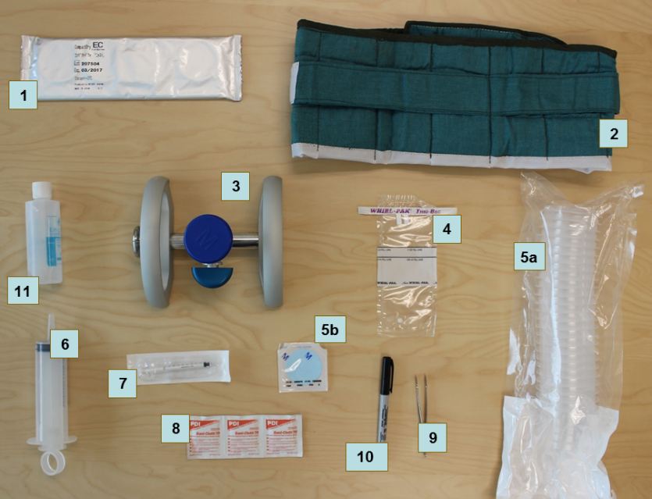

# | المادة | رقم المادة
قسم الإمدادات باليونيسيف
1 | صفائح Nissui CompactDry ECO | S0000579
2 | شريط حاضنة اختبار^{أ} | S0000593
3 | مشعب الترشيح الغشائي | S5006120
4 | حقيبة جمع العينات WhirlPak | S0000543
5 | مصفاة وغشاء | S5006125
6 | محقنة قابلة لإعادة الاستخدام ، سعة 100 ملل | S0000545
7 | محقنة معقمة تستخدم لمرة واحدة، سعة 1 ملل | S0782203
8 | مسحات كحولية | S0000540
9 | ملقط حديدي | S0000513
- | قرص الكلور، 8.5 مجم | S1588350
المشتريات المحلية
10 | قلم تحديد دائم | *
11 | مطهر لليدين | *
- | حقيبة تخزين للمواد الاستهلاكية ^{ب} | *
- | حقيبة اختبار للمسؤول ^{ب} | *
- | اكياس نفايات | *
- | أكياس Ziploc | *
- | مناشف المطبخ الورقية | *
- | مياه معبأة بالقوارير ^{ج} | *
- | تعليمات مغلفة للمسؤول عن الاختبار | *
- | نشرة عن معلومات جودة المياه (اختياري) | *
- | صينية لاختبار جودة المياه (اختياري) | *
^{أ} ملاحظة: يمكن استخدام حاضنة كهربائية متنقلة اختيارية (S0000597) في الدول التي يتوفر فيها التيار الكهربائي أثناء ساعات المساء، حيث يمكن للفرق استخدام مقابس مركبات بقوة 12 فولت أثناء ساعات النهار. لا تزال هناك حاجة لأحزمة الحضانة كدعم احتياطي في البلدان التي تخطط لاستخدام الحاضنات الكهربائية. 573.42 دولارًا أمريكيًا (السعر الإرشادي في كتالوج إمدادات اليونيسف ، مارس 2023)
^{ب} لغرض تخزين ونقل إمدادات اختبار المياه، يحتاج كل فريق إلى حقيبة اختبار جودة المياه لحمل المعدات وكمية صغيرة من المواد الاستهلاكية وحقيبة أكبر لتخزين المواد في السيارة. يمكن شراؤها محليًا أو من قسم الإمداد باليونيسف (على سبيل المثال، S5001100, S5001000).
^{ج} هناك حاجة إلى قوارير مياه من أجل "الاختبار الفارغ" (100 إلى 250 مل) لضمان إجراء الاختبار بشكل صحيح خلال العمل الميداني. يجب تحديد هذه المياه على أنها مياه عالية الجودة ومعروفة بأنها خالية من التلوث بلأي كولاي. قد يحتاج هذا إلى الماء المقطر..
* يمكن طلب هذه العناصر من قسم الإمدادات في اليونيسف، ولكن الشراء المحلي من المحتمل أن يقلّل التكلفة ويقدم مجموعة واسعة من الخيارات.

وحدات GPS (برنامج الملاحة والتموضع العالمي)
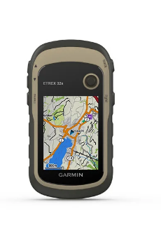
تحدد مذكرة التفاهم القياسية أن بيانات المسح العنقودي متعدد المؤشرات يجب أن تكون مشفرة جغرافيًا ، مع توفر نقطة مركزية واحدة للعنقود بحد أدنى لكل عنقود.

يوصي برنامج المسح العنقودي متعدد المؤشرات بجمع بيانات GPS (أو التحقق من صحتها إذا كانت موجودة بالفعل) في عملية رسم الخرائط وإدراج الأسرة. يتم جمع بيانات GPS باستخدام وحدات GPS قائمة بذاتها ، مع وظائف ودقة محددة. قد يكون التحقق من صحة بيانات GPS الحالية ممكنًا بدون وحدات قائمة بذاتها. يرجى التواصل مع الفريق العالمي للمسح العنقودي متعدد المؤشرات على mics@unicef.org، وضمّن المنسق الاقليمي للاستفسار بشكل فوري عن الأدوات والحصول عليها.

تتوفر وحدات GPS وملحقاتها من خلال آلية طلب التوريد المباشر المتبعة في اليونيسف أو من خلال التوريد المحلي.
يتوفر دليل الاستخدام والأدوات الأخرى بناءً على الوحدة الموصى بها: Garmin eTrex 32x. هناك العديد من الوحدات المناسبة الأخرى المتوفرة في السوق. مقياس الارتفاع والقدرة على رسم الخرائط هم ميزات ُينصح بهم بشدة. يرجى تنبيه المنسق الإقليمي للمسح العنقودي متعدد المؤشرات إذا كانت الوحدة الموصى بها غير متوفرة.

تعمل الوحدة على بطاريتين AA. قم بشراء 8 بطاريات قلوية AA لكل وحدة. في حالة درجات الحرارة المرتفعة أو المنخفضة جدًا، يُقترح 4 بطاريات ليثيوم من النوع AA لكل وحدة. يمكن أن تتمزق البطاريات القلوية في درجات الحرارة المرتفعة وتقلل بشكل ملحوظ في الأداء في درجات الحرارة المنخفضة. شراء 10-20٪ إضافية لاستبدال الوحدات التالفة أو المفقودة.

أجهزة لوحية لجمع البيانات
يمكن استخدام كل من أجهزة Windows و Android لجمع البيانات.

الحدّ الأدنى من المواصفات:
أجهزة Windows: Microsoft Windows 7 أو أعلى.

أجهزة Android : Android 8.0 أو أعلى.

المواصفات المقترحة: ، 11 ، Microsoft Windows 10، أو Android 10، 11، 12 أو 13 ، مع بطاقة SD، بلوتوث ومنفذ USB وتوفر الملحقات التالية: بطارية احتياطية، شاحن مركبة (عدد 1 لكل فريق)، حقيبة واقية، واقي شاشة وإبرة احتياطية.
الوحدات لا تدعم الأنظمة التي تعمل بأنظمة تشغيل Windows RT أو iOS.

ويرجى العلم أنه يتطلب توفر أجهزة حاسوب مكتبية أو أجهزة لابتوب لمعالجة وتحليل البيانات. لا يمكن استخدام الأجهزة اللوحية المستخدمة لجمع البيانات لهذه الأغراض.

إذا كنت تنوي شراء أجهزة لوحية جديدة أو سبق استخدامها في مسح سابق، يرجى التواصل مع الفريق العالمي للمسح العنقودي متعدد المؤشرات على mics@unicef.org، للحصول على المشورة وضمّن المنسق الاقليمي. يرجى الملاحظة أنه قد يكون من الصعب توفير طلب كبير من الأجهزة اللوحية محليًا. خطط وأضع الطلبية في وقت مبكر.

برنامج معالجة البيانات الإحصائية وبيانات المسوح
يستخدم CSPro لجمع البيانات في المسح العنقودي متعدد المؤشرات. إنه برنامج مجال عام، تم تطويره من قبل مكتب الإحصاء الأمريكي و ICF International، ويستخدم لإدخال بيانات التعداد والمسوحات وتحريرها وتبويبها وتفكيكها. وهو يدعم جمع البيانات على كل من أجهزة Windows و Android ويتيح نقل البيانات الذكي من الميدان إلى المكتب المركزي.
سيتم تزويد الوكالات المنفذة للسمح العنقودي متعدد المؤشرات ببرنامج التثبيت CSPro الإصدار 7.7 أثناء ورشة العمل التدريبية على معالجة بيانات المسح العنقودي، أو بوقت سابق حسب الطلب.

يتوفر أيضًا تنزيل مجاني لبرنامج التثبيت، عند التسجيل المطلوب، على موقع مكتب الإحصاء الأمريكي على الويب (الرابط: CSPro)

يرجى ملاحظة أنه نظراً للتغيرات الكبيرة والمحتملة التي قد تطرأ في خلال فترات التحديث المتكررنسبياً على البرمجيات ، فإنه من المهم استخدام النسخة رقم 7.7 Version فقط، ما لم يتم تعميم أية تغييرات أخرى من قبل الفريق العالمي للMICS.

لمزامنة البيانات من الميدان إلى المكتب المركزي ، يلزم وجود خادم مركزي. يدعم نظام جمع البيانات MICS نوعين من الخوادم: CSWeb و FTP (بروتوكول تحويل الملفات).
- CSWeb هو خادم ويب يقوم بتشغيل برنامج خادم المزامنة CSPro. يتم تكوين خدمة CSWeb على خوادم مقر اليونيسف ويتم تقديمها للوكالات المنفذة كجزء من إطار التعاون الفني MICS لأغراض مزامنة البيانات. إذا كانت الوكالات المنفذة مهتمة بتثبيت خادم CSWeb محليًا، تتوفر حزم وإرشادات التثبيت المجانية هنا. يتطلب إعداد وصيانة خادم لـ CSWeb خبرة في صيانة خدمات الويب والأمن السيبراني. لذلك ، يوصى إما باستخدام خدمة CSWeb الحالية التي تم تكوينها على خادم مقر اليونيسف أو بروتوكول FTP محلي.
- FTP: يمكن أيضًا استخدام مزامنة CSPro مع خادم FTP. يقترح برنامج MICS استخدام FTP في الحالات التي يكون فيها هذا مثبتًا بالفعل في وكالات التنفيذ وعندما لا تكون هناك خطط للاعتماد على خدمة CSWeb التي تم إعدادها على خوادم مقر اليونيسف أو لتثبيت خدمة CSWeb محليًا.

برمجيات الحزم الإحصائية للعلوم الاجتماعية (SPSS)

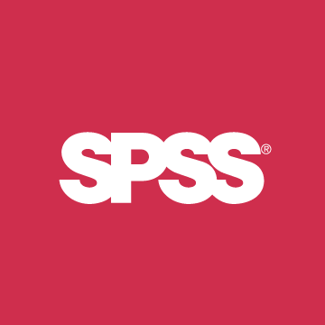
لتحليل بيانات المسح العنقودي متعدد المؤشرات، يوصى باستخدام SPSS Statistics، وهو برنامج إحصائي أنشأته شركة IBM للتحليلات المتقدمة وإدارة البيانات. سيتم توفير ترخيص واحد لـ SPSS Statistics 28 للوكالة التي تنفذ المسح العنقودي متعدد المؤشرات من خلال الفريق العالمي MICS. يتم توفير جميع برامج جدولة MICS كملفات لغة البرمجة SPSS للتخصيص بناءً على محتوى المسح.

النماذج: القاعدة الإحصائية Statistics Base، العينات المركبة Complex Samples، الجداول المخصصة Custom Tables.
الرابط: SPSS Statistics.

